软件测试 实验报告3—SSHTest

1、实验目的

使用EasyMock+Junit对附件中基于SSH框架的注册登录小程序进行测试：分别对UserService、RegisterAction和LoginAction进行测试，测试类名分别为UserServiceTest、RegisterActionTest和LoginActionTest。要求：

（1）提交word版实验报告，模板采用超星上给出的。

（2）报告中要给出测试过程和测试代码截图，并给出简洁清晰的分析过程和测试结果。

注：EasyMock提供的模拟功能可以模拟数据库的CRUD功能，使得SSH项目能够在脱离实际部署环境的情况下进行单元测试。采用其它模拟工具也可，如PowerMockito等。

2、测试范围
对UserService中的2个方法测试：
模块1(编号为①)：
public boolean loginVerify(String username, String password) {
boolean passLogin = false;
passLogin = userDao.verifyUsername(username);
if(passLogin) {
passLogin = userDao.verifyPassword(username, password);
}
return passLogin;
}
模块2(编号为②)：
public boolean userRegister(String username, String password) {
User user = new User();
user.setUsername(username);
user.setPassword(password);
return userDao.addUser(user);
}
对LoginAction中的2个方法测试：
模块3(编号为③)：
public void validate() {
super.clearErrorsAndMessages();
if("".equals(username)) {
super.addActionError("用户名不能为空！");
}
if("".equals(password)) {
super.addActionError("密码不能为空！");
}
}
模块4(编号为④)：
public String execute() {
if(userService.loginVerify(username, password)){
User user = new User();
user.setUsername(username);
user.setPassword(password);
session.put("user", user);
return "success";
} else {
super.addActionError("登录失败！");
return INPUT;
}
}
对RegisterAction中的2个方法测试：
模块5(编号为⑤)：
public void validate() {
super.clearErrorsAndMessages();
if("".equals(username)) {
super.addActionError("用户名不能为空！");
}
if("".equals(password)) {
super.addActionError("密码不能为空！");
}
}
模块6(编号为⑥)：
public String execute() {
if(userService.userRegister(username, password)) {
super.addActionMessage("注册成功！");
} else {
super.addActionError("注册失败,该用户名已存在！");
}
return "success";
}

3、测试过程
测试通过截图：
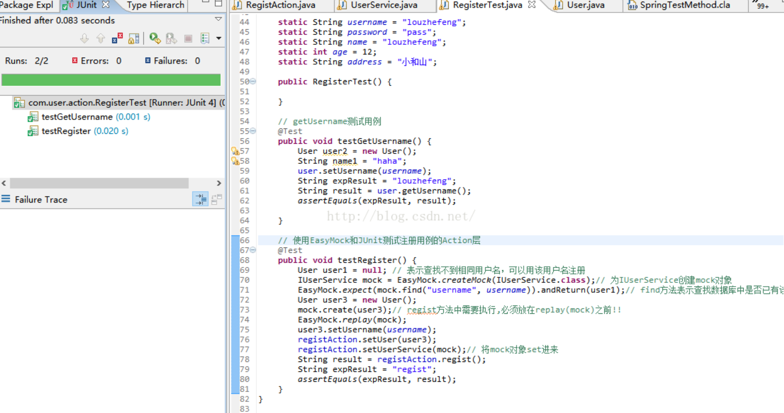

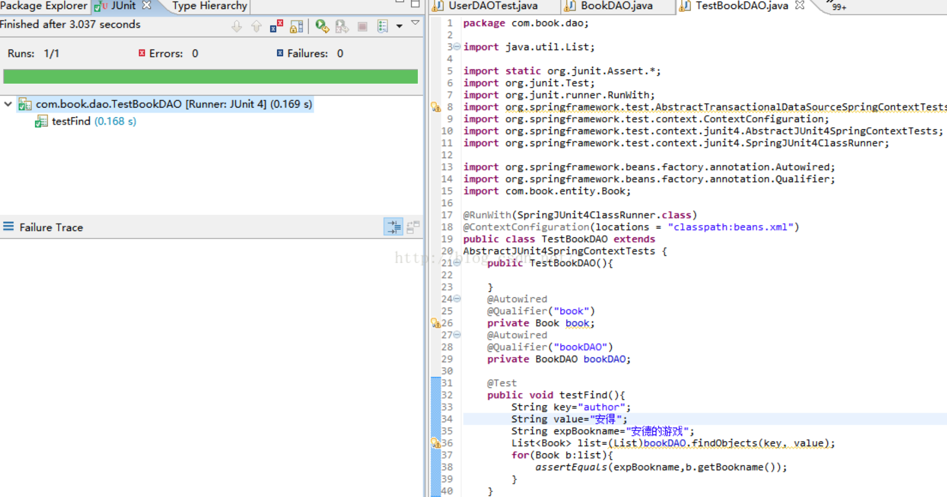

4、总结与分析
EasyMock 推荐根据指定接口动态构建 Mock 对象，这促使我们遵循“面向接口编程”的原则：如果不面向接口，则测试难于进行。是否容易进行单元测试也体现了代码质量的高低，难以测试的代码，通常也是充满坏味道的代码。如果代码在单元测试中难于应用，则它在真实环境中也将难于应用。总之，创建尽可能容易测试的代码就是创建高质量的代码。

